SI3PSI – Tim Mavs

SPECIFIKACIJA BAZE PODATAKA
za projekat VicHub

Verzija V 1.0
Datum: 20. april 2022.

Istorija revizija

Revizija | Datum | Autor | Opis
Verzija V 1.0 | 20.04.2022. | Vukašin Dragović, Sergej Prošić | Inicijalna verzija

Sadržaj
1. Uvod 4
1.1 Namena 4
1.2 Ciljne grupe 4
1.3 Organizacija dokumenta 4
1.4 Rečnik pojmova i skraćenica 4
1.5 Otvorena pitanja 4
2. Model podataka 5
2.1 Dijagram IE notacije 5
2.2 Šema relacione baze podataka 5
3. Tabele 6
3.1 USER 6
3.2 MODERATOR 6
3.3 ADMIN 6
3.4 REQUEST 6
3.5 JOKE 7
3.6 GRADE 7
3.7 COMMENT 7
3.8 CATEGORY 7
3.9 BELONGS_TO 8

1. Uvod

1.1 Namena
Baza podataka za projekat iz predmeta Principi softverskog inženjerstva predstavlja fleksibilan i pouzdan način čuvanja podataka i pristupa istim od strane veb servera radi generisanja veb strana.
U dokumentu je dat modela podataka – dijagram sa IE (Information Engineering) notacijom, šema relacione baze podataka, kao i opis svih tabela u bazi podataka.
Ovaj dokument služi kao osnova za razvoj detaljne projektne specifikacije posmatranog podsistema, implementaciju i testiranje. Svi podaci koje je potrebno čuvati su dobijeni u fazi analize korisničkih zahteva.

1.2 Ciljne grupe
Dokument je namenjen članovima razvojnog tima. Tim lideru ovaj dokument služi za planiranje razvojnih aktivnosti i specifikaciju imena tabela i imena polja u bazi, kako bi nezavisne celine, implementirane od strane različitih delova razvojnog tima, na kraju rada bile uspešno integrisane. Razvojnom timu dokument služi kao osnova za dizajn i implementaciju.

1.3 Organizacija dokumenta
Ostatak dokumenta organizovan je u sledeća poglavlja:
- Model podataka - model podataka u bazi i šema baze;
- Tabele - spisak tabela;

1.4 Rečnik pojmova i skraćenica
- IE – Information Engineering, notacija za modelovanje podataka;
- FK – Foreign key, Strani ključ
- PK – Primary key, Primarni ključ

1.5 Otvorena pitanja
U ovoj sekciji navode se otvorena pitanja. Ona se numerišu i pozicioniraju u vremenu radi lakšeg referisanja. Kada se pitanje reši, potrebno je to uneti u odgovarajuću rubriku.

Broj | Datum | Problem | Rešenje

2. Model podataka

2.1 Dijagram IE notacije

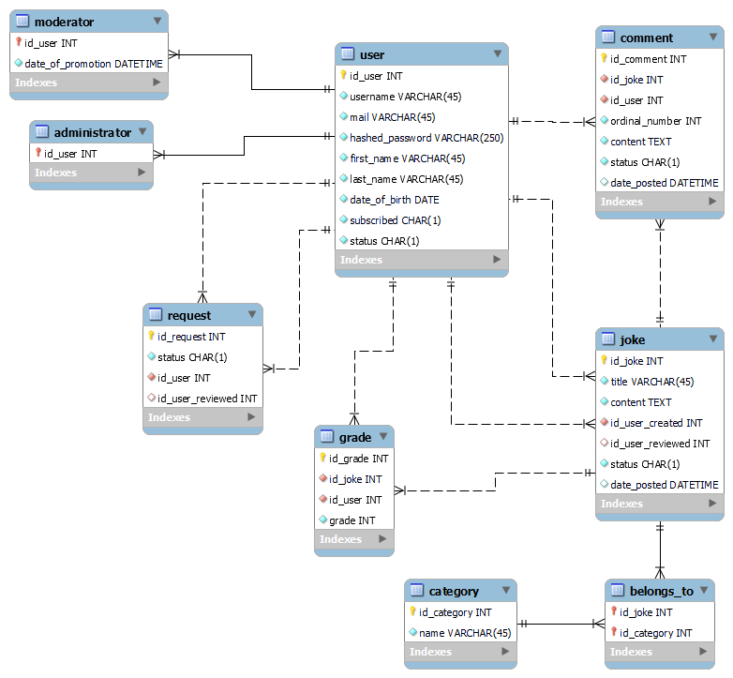

2.2 Šema relacione baze podataka

USER (id_user, username, mail, hashed_password, first_name, last_name, date_of_birth, subscribed, status)
MODERATOR (id_user, date_of_promotion)
ADMINISTRATOR (id_user)
REQUEST (id_request, status, id_user, id_user_reviewed)
GRADE (id_grade, id_joke, id_user, grade)
COMMENT (id_comment, id_joke, id_user, ordinal_number, content, status, date_posted)
JOKE (id_joke, title, content, id_user_created, id_user_reviewed, status, date_posted)
CATEGORY (id_category, name)
BELONGS_TO (id_joke, id_category)

3. Tabele

3.1 USER
Sadrži podatke o registrovanim korisnicima. Subscribed ima vrednost ‘Y’ ako je korisnik registrovan na bilten, ili ‘N’ ako korisnik nije registrovan na bilten. Status može biti ‘A’ kao aktivan korisnik ili ‘B’ ako je korisnik blokiran. Username mora biti jedinstven.

Name | Datatype | Is PK | Is FK
id_user | INT | Yes | No
username | VARCHAR (45) | No | No
mail | VARCHAR (45) | No | No
hashed_password | VARCHAR (250) | No | No
first_name | VARCHAR (45) | No | No
last_name | VARCHAR (45) | No | No
date_of_birth | DATE | No | No
subscribed | CHAR (1) | No | No
status | CHAR (1) | No | No

3.2 MODERATOR
Sadrži podatke o registrovanim moderatorima.

Name | Datatype | Is PK | Is FK
id_user | INT | Yes | Yes
date_of_promotion | DATETIME | No | No

3.3 ADMIN
Sadrži podatke o registrovanim adminima.

Name | Datatype | Is PK | Is FK
id_user | INT | Yes | Yes

3.4 REQUEST
Sadrži podatke o postojećim zahtevima za promociju u moderatore. Status može imati vrednost ‘P’ kao pending, ‘A’ kao odobren i ‘R’ kao odbijen.

Name | Datatype | Is PK | Is FK
id_request | INT | Yes | No
status | CHAR(1) | No | No
id_user | INT | No | Yes
id_user_reviewed | INT | No | Yes

3.5 JOKE
Sadrži podatke o evidentiranom sadržaju. Status može imati vrednost ‘P’ kao pending, ‘A’ kao odobren, ‘R’ kao odbijen i ‘D’ kao obrisan.

Name | Datatype | Is PK | Is FK
id_joke | INT | Yes | No
title | VARCHAR (45) | No | No
content | TEXT | No | No
id_user_created | INT | No | Yes
id_user_reviewed | INT | No | Yes
status | CHAR (1) | No | No
date_posted | DATETIME | No | No

3.6 GRADE
Sadrži podatke o ocenama korisnika za sadržaj.

Name | Datatype | Is PK | Is FK
id_grade | INT | Yes | No
id_joke | INT | No | Yes
id_user | INT | No | Yes
grade | INT | No | No

3.7 COMMENT
Sadrži podatke o komentarima vezanim za sadržaj. Status može imati vrednost ‘A’ kao aktivan i ‘D’ kao obrisan.

Name | Datatype | Is PK | Is FK
id_comment | INT | Yes | No
id_joke | INT | No | Yes
id_user | INT | No | Yes
ordinal_number | INT | No | No
content | TEXT | No | No
status | CHAR (1) | No | No
date_posted | DATETIME | No | No

3.8 CATEGORY
Sadrži podatke o postojećim kategorijama.

Name | Datatype | Is PK | Is FK
id_category | INT | Yes | No
name | VARCHAR (45) | No | No

3.9 BELONGS_TO
Sadrži podatke o pripadnosti sadržaja adekvatnim kategorijama.

Name | Datatype | Is PK | Is FK
id_joke | INT | Yes | Yes
Id_category | VARCHAR (45) | Yes | Yes

